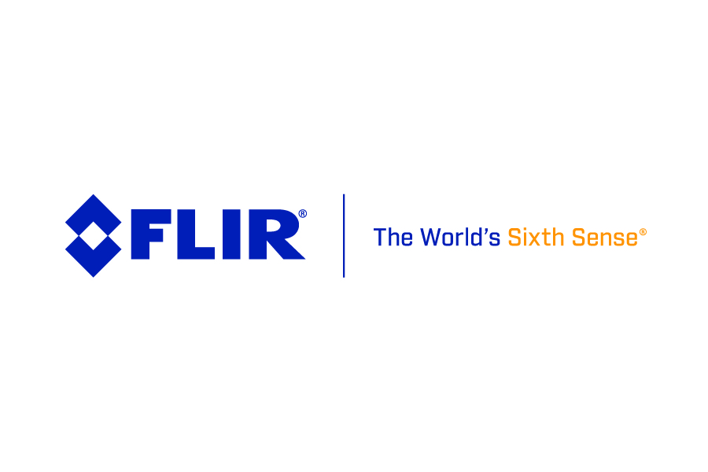

Kostenloses Webinar: Beschleunigen von Elektronikdesign- und Testprogrammen mit FLIR-Wärmebildkameras

FLIR veranstaltet im März und April drei kostenlose Webinare über den Einsatz von Wärmebildkameras im Elektronikdesign und bei Testprogrammen, die sich an Mitarbeiter von Unternehmen in der Elektronikindustrie und an universitäre Forscher und Studenten im Elektronikbereich richten, aber prinzipiell für jeden offen sind.

Wenn elektronische Komponenten und Systeme kompakter und leistungsfähiger werden, steigt das Risiko von Ausfällen und erheblichen Schäden aufgrund inhärenter Wärmeentwicklung. Das Auffinden, Bewerten und Beheben dieser Hot Spots während des Entwurfs und Testens elektronischer Systeme wird immer schwieriger. Hier können FLIR-Wärmebildkameralösungen helfen, diese Probleme zu identifizieren und gleichzeitig ein tieferes Verständnis der thermischen Eigenschaften elektronischer Systeme zu entwickeln. Dies ermöglicht ein verbessertes Wärmemanagement und beschleunigte Abläufe für Elektronikdesign- und Testprogramme.

In drei kompakten, ca. halbstündigen Webinaren werden die verschiedenen Aspekte, die dabei beachtet werden sollten, vorgestellt. Alle drei Webinare finden in deutscher Sprache statt und dauern ca. 30 Minuten, an die sich ein Block mit Fragen und Antworten von ca. 15 Minuten Länge anschließt. Hier finden Sie die Detailinformationen und die Anmeldemöglichkeiten zu den einzelnen Webinaren:

Webinar Nr.1: Fehlerfindung bei Leiterplatten- und elektronischen Systemen mit Wärmebildkameras
Webinar Nr. 1 vergleicht die Vorteile der Wärmebildtechnik mit herkömmlichen Temperaturmessmethoden. Es findet am 11. März 2021 um 14 Uhr (CET) statt.

Webinar Nr.2: Die Bedeutung der Verwendung der richtigen Wärmebildkamera samt Optik für genaue und verlässliche Temperaturdaten elektronischer Komponenten
In Webinar Nr. 2 wird erläutert, wie mit Infrarotkameras mithilfe von Nah- und Mikroskopobjektiven genaue Temperaturmessungen an kleinen Bauteilen durchgeführt werden können. Es findet am 1. April 2021 um 14 Uhr (CET) statt.

Webinar Nr.3: Der Vorteil der Verwendung fortschrittlicher gekühlter Infrarotkamerasysteme in Elektronikdesign- und Testprogrammen
Webinar Nr. 3 zeigt, wie die 5 Schlagwörter gekühlter Kameras (Geschwindigkeit, Empfindlichkeit, räumliche Auflösung, Synchronisation und Spektralfilterung) einen umfassenderen Einblick in die thermischen Eigenschaften elektronischer Systeme bieten. Es findet am 22. April 2021 um 14 Uhr (CET) statt.

Zum ersten Webinar anmelden kann man sich unter diesem Link: https://flir.zoomgov.com/webinar/register/8116128831703/WN_-0cttc2eRm-KMNn1C8XbbA
oder unter diesem Shortlink: www.ablwerbung.de/flir1.html .

Alle Teilnehmer, die zum ersten Webinar angemeldet sind, werden automatisch zum 2. und 3. Webinar eingeladen. Die einzelnen Einladungslinks werden jeweils ca. 3. Wochen vor dem jeweiligen Webinar freigeschaltet: www.ablwerbung.de/flir2.html für Webinar 2 und www.ablwerbung.de/flir3.html für Webinar 3.

https://www.flir.de/science

Weitere Bilder und weitere FLIR-Presseinformationen mit Bildern aus dem Bereich F&E: http://www.ablwerbung.de/presse-flir-r&d.html

Bei Bedarf an Bildmaterial, Fachartikeln etc. hilft Ihnen unsere Presseagentur für D, CH & A: ABL Werbung Frank Liebelt, Kellerskopfweg 13, 65931 Frankfurt, Tel.: 069/501717, Fax: 069/501767, E-Mail: frankliebelt@ablwerbung.de

Gerne stellen wir Ihnen auch FLIR-Anwendungs-Fachartikel aus dem Bereich F&E zur Verfügung. Sie finden die Artikel zur Ansicht hier: http://www.flirmedia.com/flir-instruments/r-d/application-stories.html sowie hier: http://www.flirmedia.com/flir-instruments/r-d/technical-notes.html

Informationen über FLIR-Infrarotkameras sowie Prüf- und Messinstrumente:
FLIR Systems GmbH, Berner Straße 81, 60437 Frankfurt, Tel.: 069/950090-21, Fax: -40, E-Mail: www.flir.eu/about/general-inquiries/ www.irtraining.eu www.flir.com/research

